OBEC MILÍČOVICE
Milíčovice 40, 669 02 Znojmo

Oznámení o zvláštních způsobech hlasování
pro volby prezidenta ČR konané ve dnech 13. – 14.1.2023, případné II. kolo 27. – 28.1.2023

Volič, který je z důvodu ochrany zdraví před onemocněním covid-19 omezen na osobní svobodě, tedy je v izolaci nebo karanténě, bude moci volit:

- ze silničního motorového vozidla u volebního stanoviště:

Okres Znojmo
Znojmo, parkoviště u areálu Policie ČR, příjezd z ul. Pražská (u objektu Zdravotnické záchranné služby, Pražská 3872/59a, Znojmo)
GPS: 48.8632186N, 16.0389014E
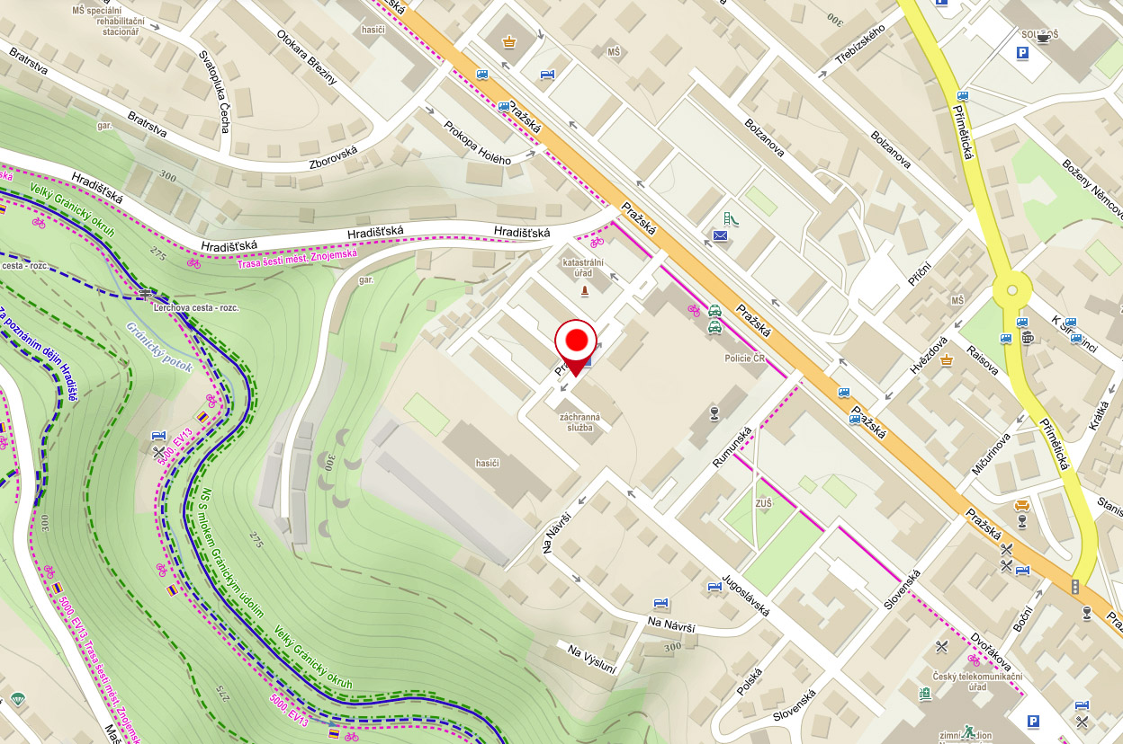
- do zvláštní přenosné volební schránky

Informace o telefonních číslech k nahlášení volby do zvláštní přenosné volební schránky pro volbu prezidenta republiky 2023 z důvodu onemocnění COVID-19
Telefonní čísla 730 113 677 a 730 113 663 budou v provozu pro I. kolo volby prezidenta v pracovní dny od 3. 1. 2023 do 12. 1. 2023
v době:
8:00 – 14:30 hod.
pouze 12.1.2023 v době od 8:00 – 20:00 hod.
pro II. kolo volby prezidenta v pracovní dny od 17. 1. 2023 do 26. 1. 2023
v době:
8:00 – 14:30 hod.
pouze 26.1.2023 v době od 8:00 – 20:00 hod.

Poučení:
Hlasování do zvláštní přenosné volební schránky mohou využít pouze voliči, kteří jsou oprávněni volit podle volebního zákona upravujícího volbu prezidenta, jsou v karanténě nebo izolaci z důvodu onemocnění COVID-19 a z vážných důvodů nemohli využít hlasování
u volebního stanoviště a pobývají na území Jihomoravského kraje.
Ostatní voliči v karanténě z jiných důvodů nemohou hlasovat z důvodu zákonné překážky ve výkonu volebního práva. Voliči s běžným onemocněním mohou požádat obecní úřad podle místa trvalého pobytu nebo ve dny voleb okrskovou volební komisi, aby mohli hlasovat do přenosné volební schránky v místě svého bydliště.

Hlasování do zvláštní volební schránky lze realizovat
dne 13.1.2023 od 8:00 do 22:00 hod., příp. 14.1.2023 od 8:00 do 14:00 hod. (I. kolo volby prezidenta) a dne 27.1.2023 od 8:00 do 22:00 hod., příp. 28.1.2023 od 8:00 do 14:00 hod. (II. kolo volby prezidenta).
Volič, který hodlá využít hlasování do zvláštní přenosné volební schránky, požádá telefonicky o zajištění tohoto způsobu hlasování krajský úřad příslušný podle místa, kde pobývá. Volič sdělí krajskému úřadu své jméno a příjmení, datum narození, adresu a okres místa trvalého pobytu, adresu místa, kde pobývá na území příslušného kraje, a telefonní číslo.

Brtník Evžen. v.r.
starosta obce Milíčovice

Vyvěšeno i na elektronické úřední desce.
Vyvěšeno: 22.12.2022
Sejmuto:

